METE-FG
磁-电-热-弹性功能梯度纳米板(magneto-electro-thermo-elastic functionally graded nanoplate)的有效材料性能

P₁为下表面材料属性，P₂为上表面材料属性，V₂为上表面体积分数，V₁=1- V₂
指数p表示材料随纳米板厚度的变化规律。
纳米板的材料性能表示如下
上表面为h/2,材料为 CoFe2O4,
下表面为- h/2 BaTio3。

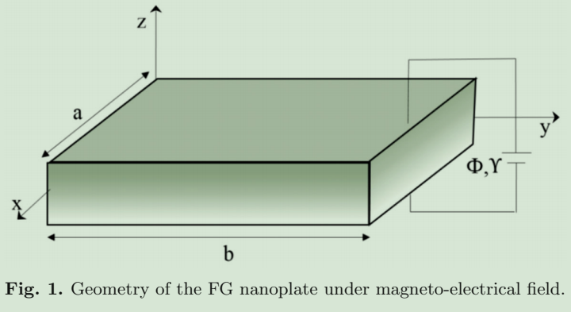
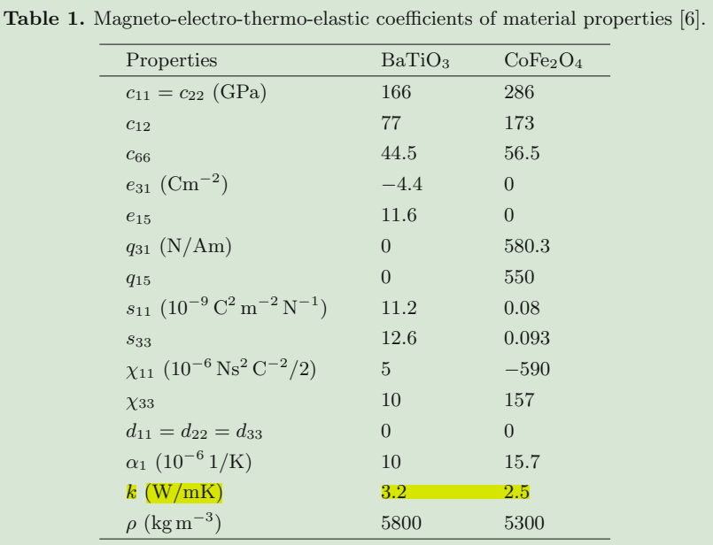

FGM
和陶瓷和金属的相应温度特性
